Zusatzmaterial

Wirtschaft erleben: Zeitungsartikel lesen, verstehen und bearbeiten

Wieso wird alles teurer?

Kurzbeschreibung
Ständig begegnen uns Nachrichten über aktuelle Themen wie „Inflation“, „Klimaschutz“ oder „Arbeitskräftebedarf“. Im Heft Wirtschaft erleben: Zeitungsartikel lesen, verstehen und bearbeiten, welches in einer Kooperation mit MISCHA entstanden ist, finden sich zwölf informative und spannende Zeitungsartikel sowie Arbeitsblätter mit sprachsensiblen Aufgaben für die Erarbeitung der Inhalte. In diesem Dokument ist zum angegebenen Zeitungsartikel zusätzlich ein zweiseitiges Arbeitsblatt zur Vertiefung der wirtschaftlichen Inhalte zu finden. Das Arbeitsblatt besteht aus drei Aufgaben, welche sich jeweils einem der drei Anforderungsbereiche (Reproduktion; Reorganisation bzw. Transfer; Reflexion bzw. Problemlösung) widmen. Auf der ersten Seite des Arbeitsblattes zeigt ein Elefant mit kleiner, mittlerer bzw. großer Hantel den Schwierigkeitsgrad des Artikels und dazugehörigen Arbeitsblattes an.

Heft und Zusatzmaterial können in allen Unterrichtsgegenständen eingesetzt werden. Jeder Zeitungsartikel mit sprachsensibler Aufgabe und vertiefenden Arbeitsblättern bietet Material für ca. eine Unterrichtsstunde und bietet sich daher auch für Supplierstunden an. Das Heft kann auf wirtschaft-erleben.at im Log-in-Bereich heruntergeladen und in gedruckter Form auf mischa.co.at bestellt werden.

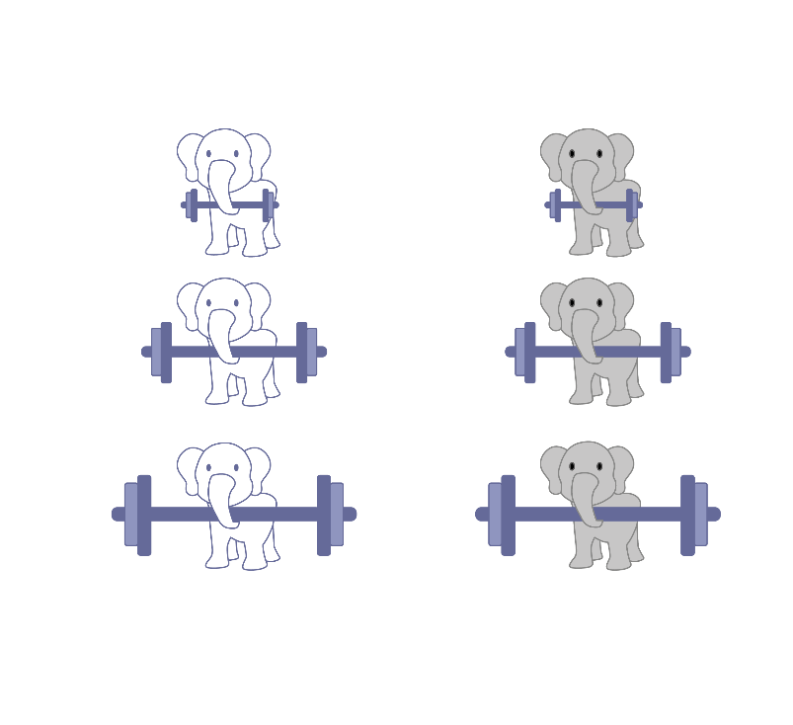



M9: Wieso wird alles teurer? (Arbeitsblatt)

Aufgabe 1: Begriffe erarbeiten
- Lies dir den Artikel noch einmal aufmerksam durch und notiere anschließend die Erklärungen zu den beiden Begriffen. Du kannst die Begriffe auch in eigenen Worten formulieren.
- Beantworte anschließend mithilfe des Textes die untenstehenden Fragen.

Inflation
________________________________________________________________________________________________________________________________________
Inflationsrate
____________________________________________________________________
_______________________________________________________________________________________________

Frage 1: Wie hoch war die Inflation in Österreich am 08. Jänner 2023?

Frage 2: Welche beiden Ursachen werden für die hohe Inflation genannt?
- _____________________________________
- _____________________________________

Es werden zwei Arten von Inflation unterschieden: Angebotsinflation und Nachfrageinflation. Bei der Angebotsinflation steigen die Preise aufgrund von gestiegenen Rohstoff- und Energiepreisen. Bei der Nachfrageinflation macht eine Angebotsknappheit die Preise teurer. Welche der oben genannten Ursachen beschreibt welche Art der Inflation? Notiere neben jeder Ursache den richtigen Begriff.

Lebensnotwendige Güter – wie Essen, Strom oder Heizung – sind durch die Knappheiten seit der Corona-Pandemie und die gestiegenen Energiepreise seit dem Ukrainekrieg enorm gestiegen. Die Tabelle zeigt, welche Personen(gruppen) in Österreich seither (große) Schwierigkeiten haben, mit ihrem monatlichen Einkommen auszukommen.
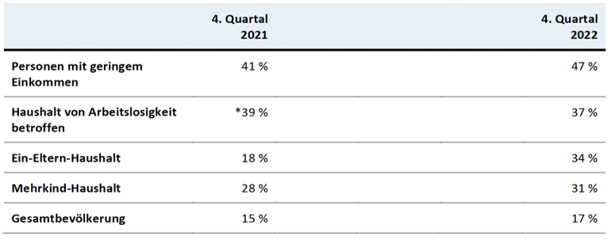
Abb.: Schwierigkeiten mit dem monatlichen Einkommen alle lebensnotwendigen Güter zu bezahlen

Aufgabe 2: Fragen beantworten
Beantworte die folgenden Fragen anhand der Tabelle.

Frage 1: Welche Personen hatten im 4. Quartal – also von Oktober bis Dezember – 2022 besondere Schwierigkeiten ihre lebensnotwendigen Güter zu bezahlen?

Frage 2: 47 % Prozent aller Personen mit geringem Einkommen (= weniger als € 1.000 im Monat), kamen Ende 2022 kaum mehr mit ihrem Geld aus. Betraf das somit fast jede 2.,3. oder 4. Person mit geringem Einkommen?

Was können Staat und Gewerkschaften laut dem Artikel machen, um die Inflation zu senken?
- Staat: _____________________________________________________________________
- Gewerkschaften: ____________________________________________________________
Hilfestellung zur Berechnung der Preissteigerung durch eine Inflation von 10 %:
Ursprüngliche Kosten x Preissteigerung = Verteuerung des Kostenpunktes → z. B. € 12 x 0,10 (=10 %) = 1,20
Der neue Preis wäre also: € 12 + € 1,2 = € 13,2
Neuer Verkaufspreis:
_____________ €

Gewinn pro verkauftem Burger: _____________ €
Berechnet nun den bisherigen Gewinn pro verkauftem Burger:
Hilfestellung:
Einnahmen (= Verkaufspreis) – Kosten = Gewinn
Bisheriger Gewinn pro verkauftem Burger:
_________________ €
Bisherige Kosten für Cheeseburger:
- Fleisch: 1,80 €
- Burgerbrötchen: 0,50 €
- Gemüse: 0,80 €
- Käsesauce: 0,40 €
- Gas: 0,40 €
- Zusatzkosten (Miete, Personal etc.): 3 €
Bisheriger Verkaufspreis: 7,90 €

Aufgabe 3: Wie viel muss der Burger kosten?
Durch die gestiegenen Preise für Lebensmittel, Energie und Mieten waren auch viele Restaurants gezwungen, ihre Preise zu erhöhen. So auch der Burger-Laden von Mira. Vor dem Anstieg der Inflation hat Mira einen Cheeseburger für 7,90 € verkauft, das geht sich jetzt nicht mehr aus. Berechnet zu zweit, wie viel der Burger kosten muss, damit Mira den gleichen Gewinn macht.

Kostenpunkt | Bisherige Kosten in € | Preissteigerung in % | Preissteigerung in €
Fleisch | 1,80 | 5 % | 0,09
Burgerbrötchen | 0,50 | 10 % | 0,05
Gemüse | 0,80 | 15 % | 0,12
Käsesoße | 0,40 | 10 % | 0,04
Gas | 0,40 | 10 % | 0,04
Zusatzkosten | 3 | 15 % | 0,51

Überlegt gemeinsam: Könnt ihr verstehen, dass Restaurants ihre Preise anheben mussten? Welche Auswirkung kann das insbesondere auf Menschen mit geringem Einkommen haben?

Lösungen

M9: Wieso wird alles teurer? (Arbeitsblatt)
Aufgabe 1:
- Inflation: Inflation bedeutet, dass das Geld weniger wert wird, also dass du für dein Taschengeld heute weniger bekommst als noch vor einem Jahr.
- Inflationsrate: Die Preissteigerung in Prozent ergibt die Inflationsrate.
- Frage 1: Mehr als 10 % (bei Erscheinen des Artikels am 08.01.2023, Datum beachten)
- Frage 2: Gestiegene Energiekosten, Knappheit

Aufgabe 2:
- Frage 1: Personen mit geringem Einkommen
- Frage 2: Fast jede 2. Person
- Staat: Strompreisbremse
- Gewerkschaften: Lohnsteigerungen verhandeln/einfordern

Aufgabe 3:
Kostenpunkt | Bisherige Kosten in € | Preissteigerung in % | Preissteigerung in €
Fleisch | 1,80 | 5 % | 0,09
Burgerbrötchen | 0,50 | 10 % | 0,05
Gemüse | 0,80 | 15 % | 0,12
Käsesoße | 0,40 | 10 % | 0,04
Gas | 0,40 | 10 % | 0,04
Zusatzkosten | 3 | 15 % | 0,45

- Bisheriger Gewinn: 1 €
- Neuer Verkaufspreis: 8,69 €, wenn der Gewinn gleichbleiben soll
Preissteigerung wird für jeden Kostenpunkt berechnen: Ursprüngliche Kosten x Preissteigerung = Verteuerung des Kostenpunktes
Also z. B. 1,80 x 0,05 = 0,09
0,5 x 0,1 = 0,05, usw.
Alle Preissteigerungen addieren und auf den ursprünglichen Preis aufschlagen, also: 0,79 + 7,9 = 8,69 €
- Auswirkungen auf Menschen mit geringem Einkommen: können sich nicht leisten, außerhalb von Zuhause Essen zu kaufen

Anhang

Bilder
Alle Bilder sowie andere Medien (z. B. Videos) sind aus der Lizenz ausgenommen. Wenn nicht anders angegeben, handelt es sich um eigene Darstellungen.
2, Schwierigkeiten mit dem monatlichen Einkommen alle lebensnotwendigen Güter zu bezahlen, BMSGPK

Impressum
STIFTUNG FÜR
WIRTSCHAFTSBILDUNG
c/o Impact Hub Vienna
Lindengasse 56/18-19
1070 Wien
E-Mail: office@wirtschaft-erleben.at
CC BY NC SA


https://creativecommons.org/licenses/by-nc-sa/4.0/deed.de
Auf individuelle Anfrage (z. B. von Verlagen) können auch andere Lizenzbedingungen vereinbart werden.
Bei einer Weiterverwendung sollen folgende Angaben gemacht werden:
Stiftung Wirtschaftsbildung (2024) Zusatzmaterial zu Wirtschaft erleben: Zeitungsartikel lesen, verstehen und bearbeiten. CC BY NC SA 4.0.

BMSGPK (2023) Die sozialen Folgen der Inflation. https://www.sozialministerium.at/dam/jcr:bb171702-ad62-477a-9109-b6cdddc5afb3/Sammelband_Inflation_final_pdfUA.pdf. Zugegriffen am 13.06.2024.

